Fall-Kontroll Studie

Stand: Februar 2020

Anwendung: Bei Ausbrüchen, mit einer unbegrenzten, offenen Anzahl exponierter Personen.
Die Kohorte ist zu gross, zu offen, als dass alle Personen befragt werden könnten. Die Anwendung der Fall-Kontrollstudie ist anspruchsvoller als die retrospektive Kohortenstudie, da bei diesem Studiendesign Kontrollen zu rekrutieren sind.

Die Kontrollen sind so zu rekrutieren, dass sie sich idealerweise von Fällen nur durch den Umstand unterscheiden, dass sie nicht die gleiche Erkrankung aufweisen wie die Fälle. Sie sind also in Bezug auf Alter, Geschlecht, sozialer Klasse, etc. gleich wie die Erkrankten und hätten ebenfalls erkranken können.

Je Fall sind bis zu 4 Kontrollen zuzuordnen. Es empfiehlt sich ein Fall-Kontrollverhältnis von 1: 2; das heisst für jeden Fall sollten mindestens 2 Kontrollen vorliegen und befragt werden.

Durchführung: Rekrutierung geeigneter Kontrollen. Diese findet man unter der allgemeinen Bevölkerung, unter Familien, Freunden, Kollegen etc.

Befragung der Erkrankten und Kontrollen betreffend die verzehrten Lebensmittel / Speisen und deren Auswirkungen auf die Gesundheit (Abb.1). Die Ergebnisse werden idealerweise in einer 2 x 2 Tafel festgehalten und die Assoziation Krankheit/verzehrte Speise anschliessend berechnet.

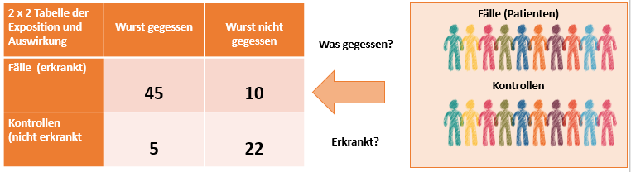

Abb.1 Konzeption der Fall Kontrollstudie Bild ©pixaby
Man beachte, dass die Darstellung der Exposition und der Fälle/Kontrolle variieren kann, je nach Publikation!

Analyse: Für jede Exposition (Lebensmittel) wird der Anteil, der unter den Fällen bzw. Kontrollen erkrankten ermittelt, die Odds Ratio (Chancenverhältnis) berechnet und die Konfidenzintervalle bestimmt.

Interpretation der Ergebnisse
- Eine Odds Ratio (Chancenverhältnis) grösser 1 bedeutet, dass der untersuchte Faktor (z.B. ein Menübestandteil, ein Lebensmittel) ein Risikofaktor sein könnte.
- Eine Odds Ratio (Chancenverhältnis) von 1 bedeutet, dass der untersuchte Faktor (z.B. ein Menübestandteil, ein Lebensmittel) und die Erkrankung keine Assoziation aufweisen.
- Eine Odds Ratio (Chancenverhältnis) kleiner 1 bedeutet, dass der untersuchte Faktor (z.B. ein Menübestandteil, ein Lebensmittel) eine protektive Wirkung hat. (oder anders ausgedrückt, wer diesen Menübestandteil gegessen hat, hat wahrscheinlich auf den Risikofaktor verzichtet).

Bei der Interpretation der Ergebnisse ist das Vertrauensintervall (dieses beinhaltet die 1 nicht) zu berücksichtigen.
Berechnungsbeispiel

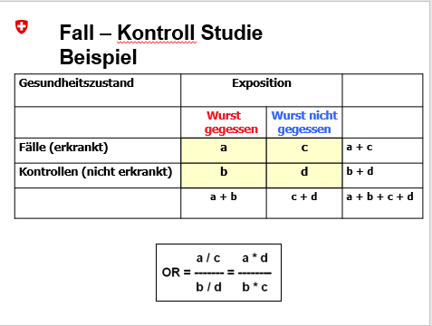
Abb. 2 Berechnung der OR: Odds Ratio (Chancenverhältnis)

Es empfiehlt sich für die Berechnung das Hilfsmittel 015 «Erfassung und Analyse epidemiologischer Abklärung» zu benutzen.

Ein Berechnungsbeispiel daraus:
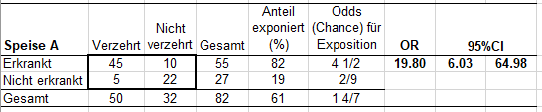

Die Odds Ratio beträgt in diesem Beispiel: 19.80 (Vertrauensintervall: 6.03 – 64.98).

Interpretation: Eine Odds Ratio (Chancenverhältnis) grösser 1 bedeutet, dass der untersuchte Faktor (z.B. ein Menübestandteil, ein Lebensmittel) ein Risikofaktor sein könnte.

Wichtig: Im Gegensatz zum relativen Risiko RR (siehe Hilfsmittel 024 «Retrospektive Kohortenstudie») hat eine Odds Ratio keine direkt interpretierbare Bedeutung, sie sagt uns nur, wie stark eine Exposition und ein Ergebnis miteinander verbunden zu sein scheinen

